Informazioni generali
Manuale uso e manutenzione KSD 1403 (Rev. 00.1)

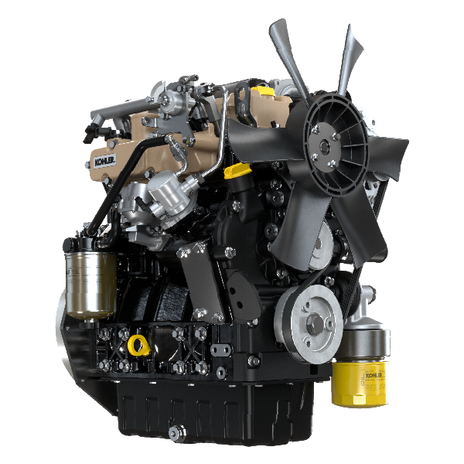

Registrazione modifiche al documento
Qualsiasi modifica di questo documento deve essere registrata dall`ente compilatore, con la compilazione della tabella.

Rilasciato da | Codice | Revisione | Data di emissione | Data revisione | Redatto da | Visto
 | KSD1403

Istruzioni originali
KOHLER si riserva il diritto di modificare in qualunque momento i dati contenuti in questa pubblicazione.

Sommario
1. TITOLO 1 2
1.1. Asdfsdfsdf 2
1.2. Asdfsdfsdfggg 2

Informazioni generali

Scopo del manuale
- Questo manuale contiene le istruzioni necessarie ad eseguire un corretto uso e una corretta manutenzione del motore, quindi deve essere sempre disponibile, in modo tale da poterlo consultare all'occorrenza.
- Questo manuale è considerato parte integrante del motore, in caso di cessione o vendita, deve essere sempre allegato ad esso.
- Sul motore sono applicati appositi pittogrammi e sarà cura dell'operatore mantenerli in perfetto stato visivo e sostituirli quando non siano più leggibili
- Le informazioni, le descrizioni e le illustrazioni contenute nel manuale rispecchiano lo stato dell'arte al momento della commercializzazione del motore.
- Lo sviluppo dei motori, è tuttavia continuo, pertanto le informazioni contenute all'interno di questa pubblicazione sono soggette a variazioni senza obbligo di preavviso.
- KOHLER si riserva il diritto di apportare, in qualsiasi momento, eventuali modifiche ai motori per motivi di carattere tecnico o commerciale.
- Tali modifiche non obbligano KOHLER ad intervenire sulla produzione commercializzata fino a quel momento, né a considerare la presente pubblicazione inadeguata.
- Eventuali integrazioni che KOHLER riterrà opportuno fornite in seguito dovranno essere conservate unitamente al manuale e considerate parte integrante di esso.
- Le informazioni qui riportate sono di proprietà esclusiva della KOHLER , pertanto non sono permesse riproduzioni o ristampe nè parziali nè totali senza il permesso espresso della KOHLER .

Glossario e definizioni
I paragrafi, le tabelle e le figure sono numerate per capitolo seguite dal numero progressivo di paragrafo, tabella e/o figura.
Es: Par. 2.3 - capitolo 2 paragrafo 3.
Tab. 3.4 - capitolo 3 tabella 4.
Fig. 5.5 - capitolo 5 figura 5.

I riferimenti degli oggetti descritti nel testo e in figura sono indicati tramite lettere e numeri, le quali sono sempre e solo inerenti al paragrafo che si sta consultando a meno che non vi siano specifici richiami ad altre figure o paragrafi.

NOTA: Tutti i dati, unità di misura e relativi simboli sono indicati nella sezione glossario.

Emissione - Relativo alle istruzioni di installazione
La mancata osservanza delle istruzioni, per l'installazione di un motore certificato in un apparecchio non stradale viola il diritto federale (40 CFR 1068,105 (b)), ed è soggetto a multe o altre sanzioni, come descritto nel Clean Air Act. Il costruttore dell'apparecchio deve applicare un'etichetta separata con la seguente dicitura: "ULTRA LOW SULFUR FUEL ONLY" (SOLO CARBURANTE A CONTENUTO DI ZOLFO ULTRA BASSO), vicino al tappo per il rifornimento del carburante.

Assicurarsi che sia installato un motore adeguatamente certificato per la vostra applicazione.

Motori a velocità costante devono essere installati solo su apparecchiature per il funzionamento a velocità costante.

Se si installa il motore in modo da rendere l'etichetta sulle informazioni di controllo delle emissioni, difficile da leggere durante la normale manutenzione, è necessario applicare un duplicato dell'etichetta motore sulla macchina, come descritto in 40 CFR 1068,105.

Richiesta assistenza
- La lista completa e aggiornata dei centri assistenza autorizzati Kohler Co. si può consultare sui siti web:
www.kohlerengines.com & dealers.kohlerpower.it .
- Per domande sui diritti e le responsabilità poste in essere dalla garanzia oppure per conoscere la sede del centro manutenzione autorizzato Kohler Co. più vicino, chiamare il numero 1-800-544-2444 o visitare il sito Web www.kohlerengines.com (per USA e Nord America).

Identificazione costruttore e motore
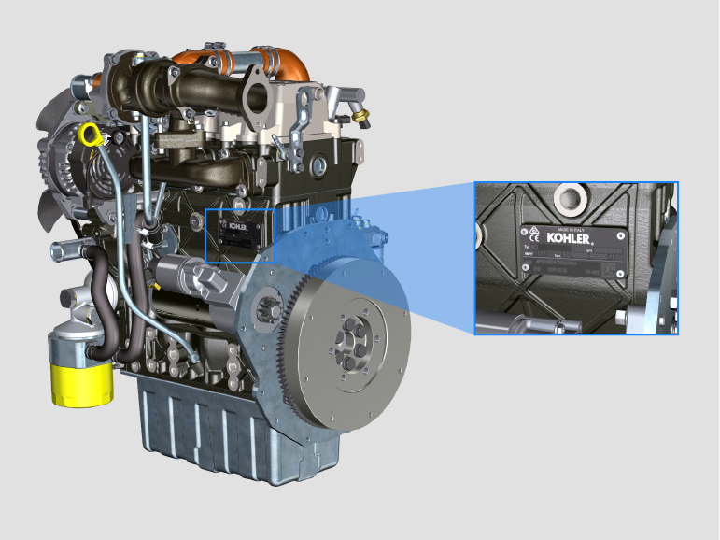
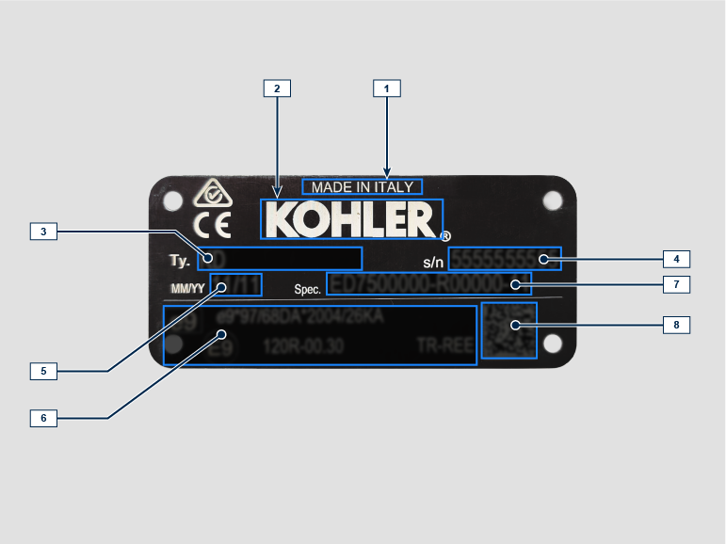

Pos. | Descrizione
1 | Luogo di produzione
2 | Identificazione costruttore
3 | Modello motore
4 | Matricola identificazione motore
5 | Mese e anno di produzione
6 | Dati di omologazione
7 | Versione motore
8 | Data matrix

Identificazione componenti motore
/documents/Manuals/11144/Cap_1_03.png
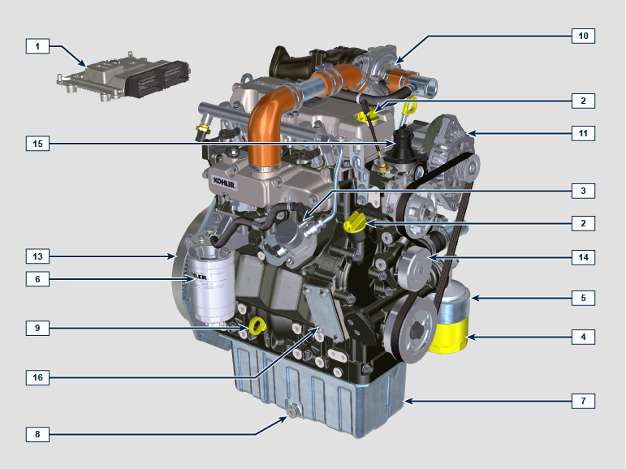
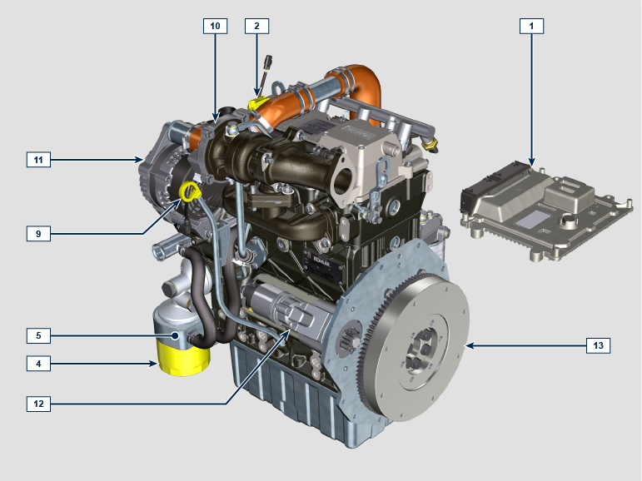

NOTA: Alcuni componenti hanno lo scopo puramente illustrativo, possono subire variazioni o non sono forniti da Kohler.

POS. | DESCRIZIONE
1 | ECU
2 | Tappo rifornimento olio
3 | Pompa iniezione carburante
4 | Filtro olio
5 | Oil cooler
6 | Filtro carburante
7 | Coppa olio
8 | Tappo scarico olio
9 | Asta livello olio
10 | Turbocompressore (solo versioni TC e TCA)
11 | Alternatore
12 | Motorino avviamento
13 | Volano
14 | Pompa liquido refrigerante
15 | Valvola termostatica
16 | Predisposizione 3a/4a PTO

Etichette omologazioni
1.7.1 Etichetta per Norme EPA (esempio di compilazione)

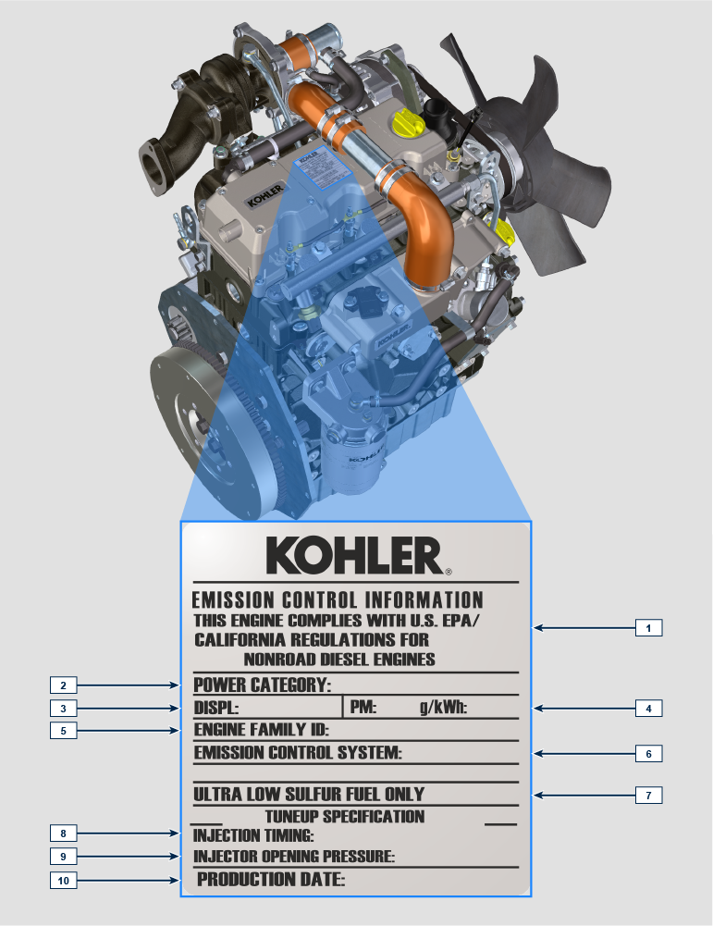

POS. | DESCRIZIONE
1 | Indicazione dell'anno corrispondente al rispetto della normativa
2 | Categoria di potenza (kW)
3 | Cilindrata motore
4 | Indicazione dell'emissione particolato (g/kWh)
5 | N° identificazione famiglia motore
6 | Sistema di controllo emissioni = ECS
7 | Carburante a basso contenuto di zolfo
8 | Indicazione dell'anticipo iniezione
9 | Pressione all'apertura dell'elettroiniettore (bar)
10 | Data di produzione (esempio: 2013.GEN)

1.7.2 Etichetta per Norme Cina (esempio di compilazione)

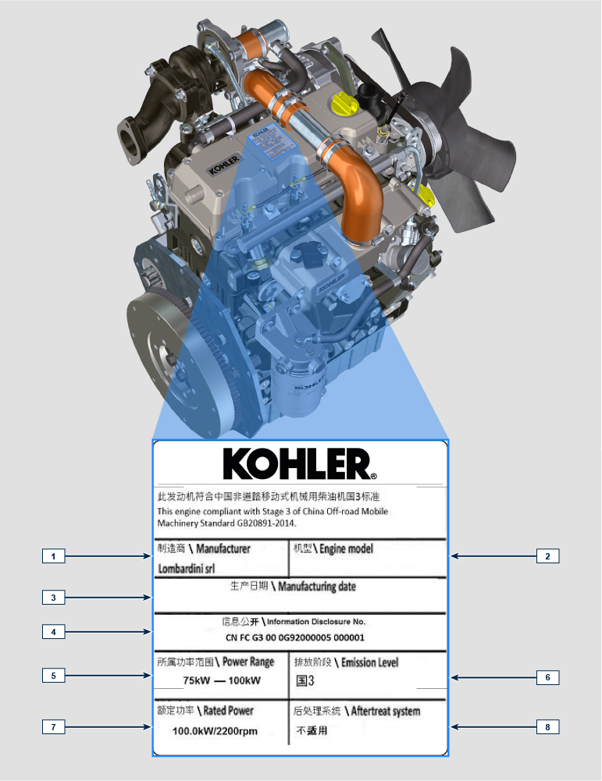

POS. | DESCRIZIONE
1 | Produttore
2 | Modello motore
3 | Data di produzione
4 | N° certificazione emissioni Cina
5 | Intervallo di potenza (kW)
6 | Livello emissioni
7 | Potenza
8 | Sistema post-trattamento

1.7.3 Etichetta per Norme Corea (esempio di compilazione)

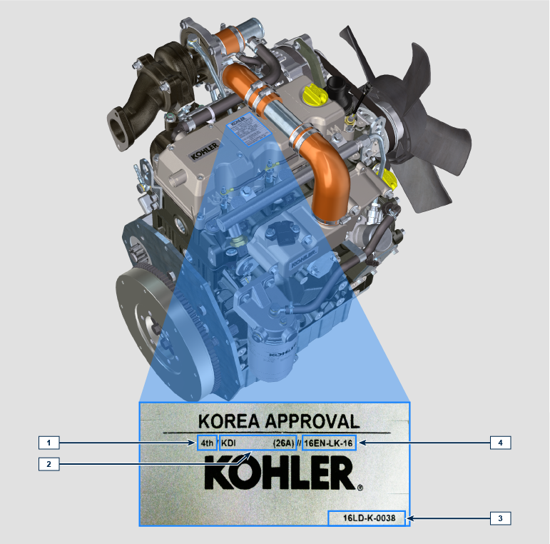

POS. | DESCRIZIONE
1 | Tier 4 Final
2 | Modello motore
3 | Data di produzione e codice costruttore
4 | N° certificazione emissioni Corea

